Фото с праздника «День матери»
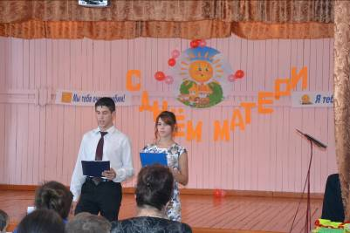
Ведущие: Павлов Петр и Павлова Алина.
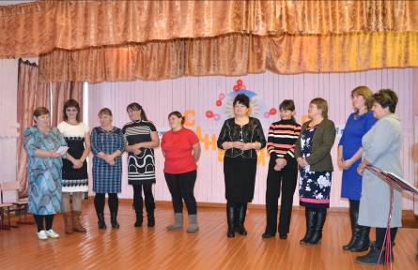
Команды мам «Мамочки» и «Солнышко» к конкурсам готовы.
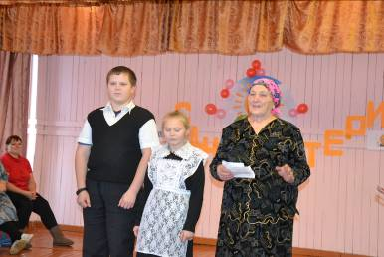
Семья Гробовых с бабушкой поют частушки.
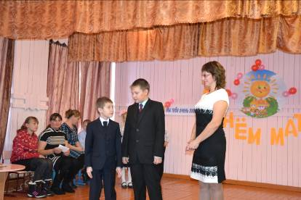
Комплимент маме от Димы и Андрея Васильевых.
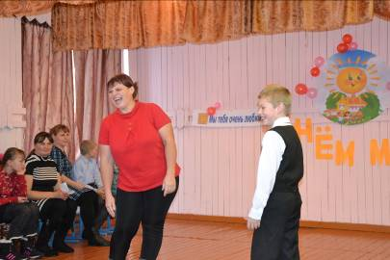
Комплимент маме от Ромы Гусева.
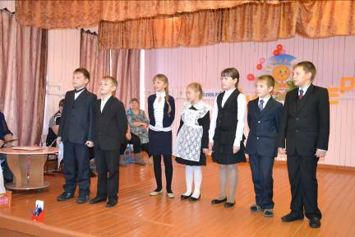
Частушки задорные исполняли 4 класс и Гробова Алена.
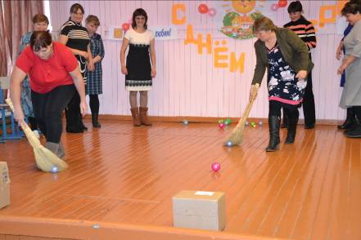
«Веникобол».
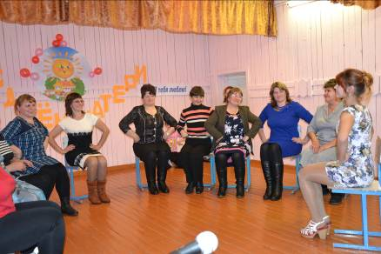
Танцы в разгаре.
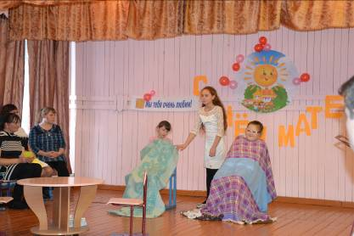
Сценка «Утро в семье».
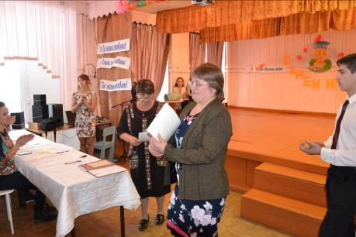
Награждение грамотами лучших мам: Травенник С.Ю., Белозеровой Ю.А., Васильевой С.В., Кудряшовой И.В., Рубцовой В.В.
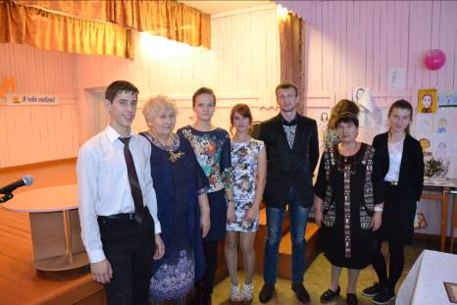
Фото на память.

